LES ASSOCIATIONS DES COMMUNES DE
LANDERSHEIM – SAESSOLSHEIM – FRIEDOLSHEIM
Vous invitent à
Une marche
Rencontre et
solidaire
DIMANCHE
18 SEPT 2022

Programme à partir de 9h
(Détail au dos*)

- Marche
- Repas à la ferme
- Promenade à Poney
- Visite de la ferme BIO
- Visite du patrimoine de Landersheim

Bœuf à la broche « uniquement sur réservation »
NOM PRENOM…………………………………………………………………………………………………………………………………………………

ADRESSE………………………………………………………………………………………………………………………………………………………….

TELEPHONE………………………………………………………………………………………………………………………………………………………

ADULTE 20€ x ………. PERSONNES ENFANTS DE -12 ans 10€ X ………. PERSONNES

Chèque au nom du « Conseil de Fabrique de Landersheim ». Merci de bien vouloir contacter le responsable de votre village le plus proche* Voir au dos*. Seules les réservations accompagnées du règlement seront acceptées.
Hors boissons et dessert RESERVATION AVANT LE 28.08.2022
Les bénéfices seront intégralement reversés à l’association « Les Cécoignels »

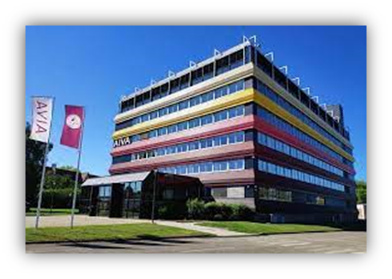

Accueil sur le parking de AIVA
4,Rte de Saessolsheim, 67700 Landersheim
Départ de la marche à 9h00

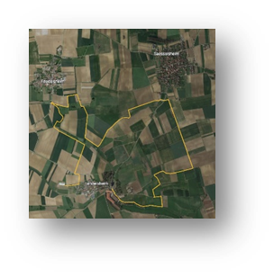

Parcours de 10km d’un niveau de difficulté = 1 (Facile) 2h30/3h maximum
Signalisation pour ne pas s’égarer. Deux haltes avec rafraîchissement
vous seront proposées à Saessolsheim et Friedolsheim (Café, Eau, Sirop)

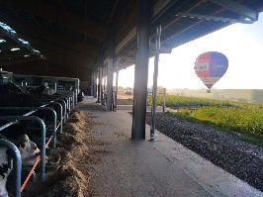
Arrivée à la ferme où un bœuf à la broche vous attendra (Uniquement sur réservation)
- De 14h à 18h : promenade à poney gratuite pour les enfants ayant participé à la marche,
proposé par le centre équestre les Cécoignels.
Les Cécoignels : Un lieu de découverte, de rencontre et de convivialité pour les personnes ordinaires et extraordinaires autour de l’équitation.
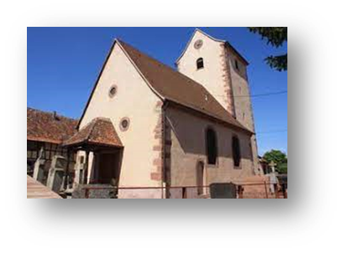
- Visite guidée de la ferme BIO « Le Buebeleskrant » proposée par son propriétaire Christophe DISS

- Visite guidée du petit patrimoine de Landersheim

CONTACT - RESERVATION - QUESTIONS

Landersheim
Denis Muckensturm au 06.75.68.22.93 – 2 rue du Lavoir – 67700 Landersheim
Stéphane Herisson au 06.61.16.52.42 - 3 rue Osterberg – 67700 Landersheim
Saessolsheim
Véronique WOLFF: 06.71.89.88.79 – 40, rue principale – 67270 SAESSOLSHEIM
Friedolsheim

